Was kann auf dem Wasser schwimmnen und was geht unter?
Dazu brauchst du: eine große – mit Wasser gefüllte - Schüssel, unterschiedliche Materielaien zum Experimentieren
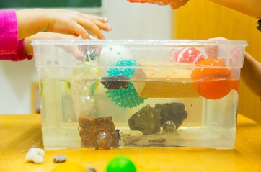
So geht´s: Nun kannst du ausprobieren, welche Gegenstände auf dem Wasser schwimmen können.
Das gibt es zu beobachten:
Einige Materialien schwimmen auf dem Wasser, und andere gehen unter
Folgende Sachen gehen unter: Folgende Sachen schwimmen:
- Steine - Styropor
- Nägel - Korken
- Umgedrehte Muschel - Ein Blatt Papier,
- Kronkorken, der ins Wasser - Teelichthalter und Knete,
gedrückt wird die wie ein Boot auf dem
- Eine Kugel Knete Wasser liegen und es
Verdrängen
- Büroklammer
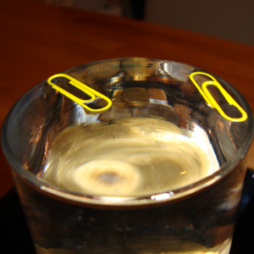
Du findest sicher noch viele andere Sachen, mit denen du experimentieren kannst.

Viel Spaß beim Ausprobieren!

